Министерство цифрового развития, связи и массовых коммуникаций Российской Федерации

Ордена Трудового Красного Знамени федеральное государственное бюджетное образовательное учреждение высшего образования

МОСКОВСКИЙ ТЕХНИЧЕСКИЙ УНИВЕРСИТЕТ

СВЯЗИ И ИНФОРМАТИКИ

(МТУСИ)

Факультет "Сети и системы связи"

Кафедра "Направляющие телекоммуникационные среды"

ОТЧЁТ ПО ЛАБОРАТОРНОЙ РАБОТЕ №2

по дисциплине "Введение в информационные технологии"

на тему:

"Построение графиков функций, решение задач математического анализа

(Mathcad)"

Выполнил:

Кононов Г.А.

Группа: БИН2301

Москва 2024

**Отчёт по лабораторной работе:**

**Цель работы:**

Изучение инструментов и методов решения математических задач с помощью среды Mathcad.

**Задания:**

Задание 1:



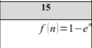

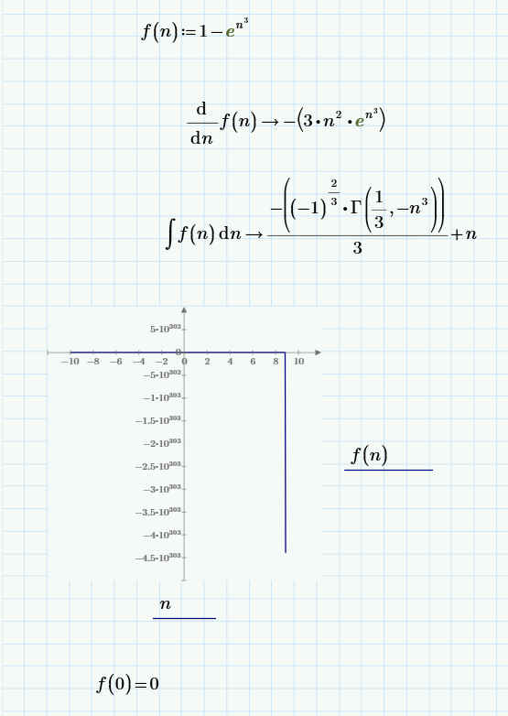

Задание 2:



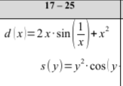

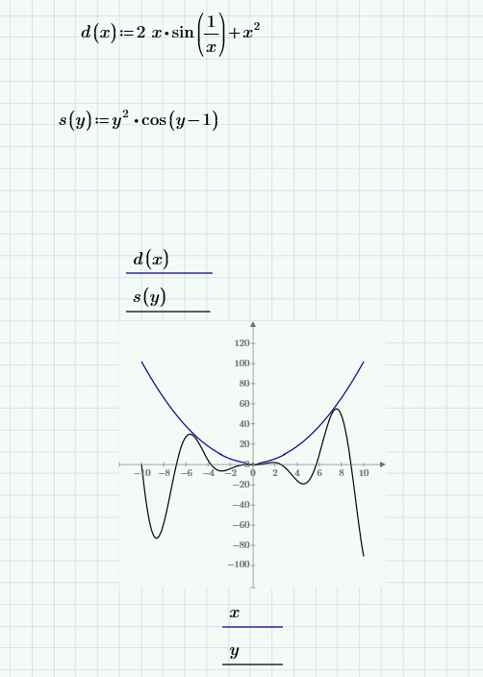

Задание 3:



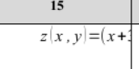

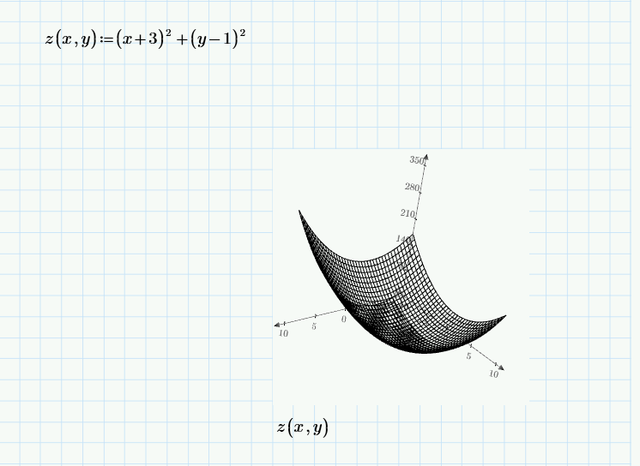

Задание 4:



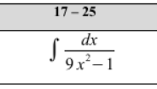

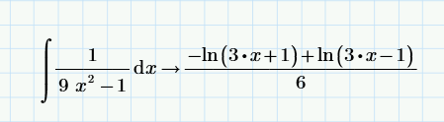

Задание 5:



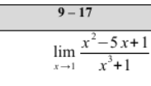

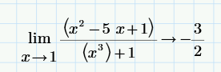

Задание 6:



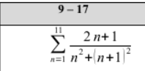

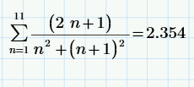

Задание 7:

